苏州大学 分析化学 课程试卷（14）卷
一．选择题 (共36分)
1. 为标定KMnO₄溶液的浓度宜选择的基准物是-----------------------------( 4 )
(1) Na₂S₂O₃ (2) Na₂SO₃ (3) FeSO₄ . 7H₂O (4) Na₂C₂O₄
2．下列数据中有效数字不是三位的是------------------------------------------( 3 )
(1) 6.00×10⁻⁵ (2) 0.600 (3) 0.006 (4) pKa=6.006
3． 已知H₃PO₄的pKa₁=2.12，pKa₂=7.20，pKa₃=12.36。今有—磷酸盐溶液，测其pH为7.0，其主要存在形式是-------------------------------------------- ( 2 )
(1) H₃PO₄+H₂PO₄⁻ (2) H₂PO₄⁻+HPO₄²⁻
(3) H₃PO₄+ HPO₄²⁻ (4) HPO₄²⁻+PO₄³⁻
4．100mL仅含Ca²⁺的未知液，通过氢型阳离子交换树脂交换柱，流出液以甲基红为指示剂，用0.1000mol/L NaOH溶液滴定，耗去20.00mL，则此未知液每毫升中含Ca²⁺ ( Ar (Ca)＝40.08 )------------------ ------------------------- ( 3 )
(1) 1.603 mg (2) 0.8016 mg (3) 0.4008 mg (4) 4.008 mg
5．下列算式的结果应以几位有效数字报出-----------------------------------( 4 )
0.1010 (25.00 - 24.80) / 1.0000
(1) 五位 (2) 四位 (3) 三位 (4) 二位
13 M₁| M ₁^{n+}‖M₂^{m+} |M₂在上述电池的图解表示式中，规定左边的电极为 ( 4 )
(1) 正极 (2) 参比电极 (3) 阴极 (4) 阳极
二. 填空题: (共14分)
1．浓度为c mol/L的Na₂CO₃ 溶液的物料平衡方程式是
__[Na⁺]=2([CO₃²⁻]+[HCO₃⁻]+[H₂CO₃])=c_____________________ ____。
2． 获得晶型沉淀控制的主要条件是 稀溶液，热，沉淀剂缓慢加入，不断搅拌，陈化
_________________________________________ ___________。
3．仪器分析主要分为三大类，它们是__电化学分析法_ 、__色谱分析法__ 和___光谱分析法__ 。
6． pH玻璃电极的膜电位的产生是由于__氢离子在膜上的交换__作用。
三．计算题:(共25分)
1．用每毫升含KMnO₄ 5.980mg的溶液，滴定0.4006g不纯的H₂C₂O₄.2H₂O样品，消耗28.62 mL。计算样品的纯度。
( Mr (KMnO₄)＝158.03 , Mr ( H₂C₂O₄.2H₂O )＝126.07 )
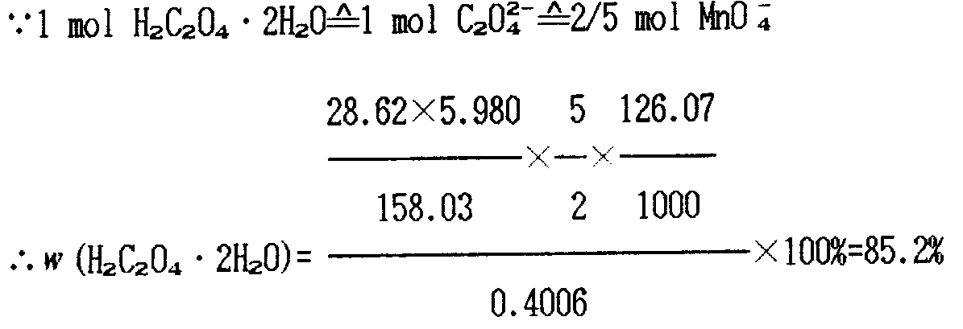

2．某试样中只含Fe和Fe₂O₃ ，称取0.2250g 试样，溶解后将铁预先还原成二价，用0.01982 mol/L KMnO₄ 标准溶液滴定，耗去37.50 mL。计算Fe 和Fe₂O₃的百分含量。
( Ar(Fe)＝55.85，Ar(Fe₂O₃ )＝159.7 )
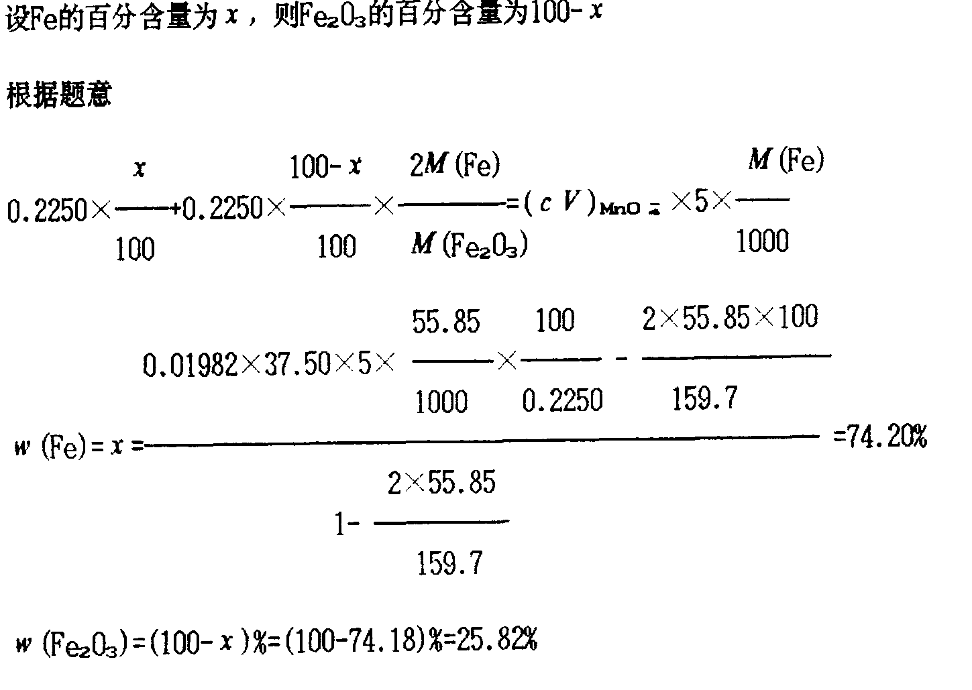
5．将一弱碱0.950g溶解成100mL溶液，其pH为11.0，已知该弱碱的相对分子质量为125，求弱碱的pK_{b}。
C=m/MV=0.950/(125×100×10⁻³)=0.0760 mol.L⁻¹
∴ [OH⁻]=(K_{b}C)^{1/2}=(K_{b}0.0760)^{1/2}=10⁻⁽¹⁴⁻¹¹⁾=10⁻³
∴K_{b}=10⁻⁶/0.0760=1.32×10⁻⁵
∴pK_{b}=4.88

四．问答题：(共25分)
2 现用氟离子选择电极法测定某样品中氟含量，在一般情况下，下列各离子C1⁻ 、Br⁻ 、I⁻ 、OH⁻ 、SO₄²⁻ 、HCO₃⁻ 、Al³⁺ 、NO₂⁻ 、Fe³⁺ 中哪些有干扰?若有干扰，简单说明产生干扰的原因。加入总离子强度调节剂（TISAB）的作用是什么?
OH⁻有干扰，因为OH⁻与F⁻的离子半径相近，所带电荷相同，因此能进入LaF₃晶格参与F⁻的响应。Al³⁺,Fe³⁺也产生阳离子干扰，它们均能与F⁻配合，降低了F⁻的有效浓度。
TISAB的作用是：1.控制溶液的离子强度，维持活度系数恒定
2.掩蔽干扰离子
3.控制溶液的pH值

